Proyecto de Reforma Constitucional que establece el requisito de residencia para optar a los cargos de Presidente de la República y Senador.

Fundamentos

Actualmente en Chile, casi todos los cargos de elección popular exigen como requisito para postular y ser candidato al mismo, haber residido en el lugar a que se pretende representar, por un período de tiempo determinado. Es así como actualmente para ser candidato a Concejal, Alcalde, Consejero Regional, Gobernador Regional y Diputado, y para ser nombrado Gobernador Regional y Gobernador provincial, se necesita cumplir con el requisito de acreditar haber residido en el lugar al que se pretende representar, por un período de tiempo determinado. De esta manera son los Senadores y el Presidente de la República, los únicos cargos de elección popular en Chile, que al día de hoy no cuentan con este requisito.
La residencia por su parte es un término amplio, enfocado en la decisión de las personas a elegir un lugar al cual pertenecer y en donde establecerse. El Tribunal Calificador de Elecciones, el máximo órgano de justicia electoral que existe en el país, ha entendido en su Sentencia Rol 016-1993 pág. 74, que … conforme al Diccionario de la Real Academia Española (RAE), el vocablo “residencia” significa “acción o efecto de residir, lugar en que se reside” y “residir” es “estar establecido en un lugar”.... Por lo que el significado que debe atribuirse a la residencia como requisito electoral, es el estar establecido en el lugar al que se desea representar.
Desde la constitución de 1980, en Chile se exige un requisito de residencia para ser candidata o candidato a los cargos de Senadores y Diputados en Chile. Los artículos 44 y 46 de la propuesta constitucional impulsada por Pinochet establecía que para ser

candidatos a estas dos magistraturas se debía residir en el distrito perteneciente a la región respectiva durante un plazo no inferior a tres años contados hacia atrás desde el día de la elección¹. Es la ley 18.825 de agosto de 1989, la que reduce los años de residencia a tan solo dos años, debido a la poca utilización práctica del requisito de tres años.
Tales requisitos operaron en Chile hasta la reforma constitucional del año 2005, en donde se elimina el requisito de residencia en la Región respectiva solo en el caso de los Senadores.
El proyecto original del boletín 2526-07² que, posteriormente se transforma en la ley 20.050, no contemplaba la eliminación del requisito de residencia para los parlamentarios, sino que es el gobierno de la época el que intenta incorporar una indicación que eliminara el requisito de residencia para ambos cargos, amparados en la poca utilización práctica de la norma, lo cual termina siendo rechazada en la discusión en particular de la comisión de Constitución del Senado de la época.
En el segundo trámite legislativo en la cámara de Diputados, en su discusión en particular, son los diputados Kuschel, Delmastro, Errazuriz y Bayo, quienes incorporan la indicación N°47 al Proyecto de Reforma Constitucional, para suprimir del en ese entonces artículo N°46 (hoy artículo n°50), el requisito de residencia sólo para el caso de los Senadores³. Desde este momento e inexplicablemente, en Chile solo los Senadores dejan de necesitar acreditar dos años de residencia en la Región correspondiente para ser candidatos a cargos de elección popular, lo cual puede traducirse en que en Chile se puede ser candidato a Senador en cualquier Región del país, sin la necesidad de haber siquiera pisado ese territorio alguna vez en la vida.
No son pocos los casos de parlamentarios que han sido candidatos a Senadores en Regiones en las que nunca han residido, o siendo Diputados de distritos de otras Regiones terminan siendo candidatos a Senadores por Regiones ajenas a las suyas. Situación la cuales terminan siendo sumamente cuestionables.

¹ Constitución 1980, https://obtienearchivo.bcn.cl/obtienearchivo?id=documentos/10221.1/60446/3/132632.pdf ² https://www.bcn.cl/historiadelaley/historia-de-la-ley/vista-expandida/6131/
³ http://www.camara.cl/legislacion/ProyectosDeLey/tramitacion.aspx?prmID=1441&prmBOLETIN=2526-07.

Por su parte la Ley 20.990 de 2017, introdujo a la Constitución Política de la República un artículo común para las autoridades locales y regionales, tanto electas como designadas, de residir en la región a lo menos en los últimos dos años anteriores a su designación o elección.⁴ De esta forma el artículo 124 de la Constitución Política dispone que “Para ser elegido gobernador regional, consejero regional, alcalde o concejal y para ser designado delegado presidencial regional o delegado presidencial provincial, se requerirá ser ciudadano con derecho a sufragio, tener los demás requisitos de idoneidad que la ley señale, en su caso, y residir en la región a lo menos en los últimos dos años anteriores a su designación o elección”⁵.
De esta manera la ley que reguló la elección de los Gobernadores Regionales, termina incorporando este requisito para todas las autoridades electas o designadas, en el plano local o regional.
Es así como hoy en Chile llegamos al absurdo de constatar que todos los cargos de elección popular a excepción de los Senadores y el Presidente de la República, requieren del requisito de residencia de al menos dos años en la Región respectiva.
Por último en el caso del Presidente de la República, el avance de la tecnología nos ha demostrado como personas que no han pisado el territorio del país durante años perfectamente pueden ser electos Presidentes de la República. Este requisito si bien no ha sido establecido en nuestra historia constitucional reciente (para el caso del Presidente de la República), hoy existen muchos ejemplos en el Derecho comparado de legislaciones que hacen necesario este requisito para postular al cargo más importante del país. Sin hacer una enumeración taxativa podemos decir que este requisito hoy se encuentra presente en varias constituciones a lo largo del mundo, como en la Argentina, la Búlgara y la de Estados Unidos.

⁴ Documento de trabajo “Plazo residencia previa cargos elección popular”, Asesoría Técnica Parlamentaria, Biblioteca del Congreso Nacional, Mayo 2019.
⁵ Art. 124 Constitución Política de la República.

Es por todo lo anterior y con la intención de elevar los requisitos para presentarse a los cargos de Senador y Presidente de la República, y con la intención de fomentar la identificación entre los representantes y los representados, es que venimos a presentar ante esta Honorable Cámara de Diputadas y Diputados, el siguiente:
Proyecto de Reforma Constitucional

Artículo único. - Refórmese la Constitución Política de la República en la manera en que se indica a continuación:

1.- Modifíquese el artículo n°25 en su inciso primero, para incorporar luego de la frase “tener cumplidos treinta y cinco años de edad”, la frase “; Residir en el territorio del país durante un plazo no inferior a dos años, contados hacia atrás desde el día de la elección”.

2.- Modifíquese el artículo n°50, luego de la frase “haber cursado la enseñanza media o equivalente,”para intercalar la siguiente frase “, tener residencia en la región a que pertenezca la circunscripción electoral correspondiente durante un plazo no inferior a dos años, contado hacia atrás desde el día de la elección, ”.
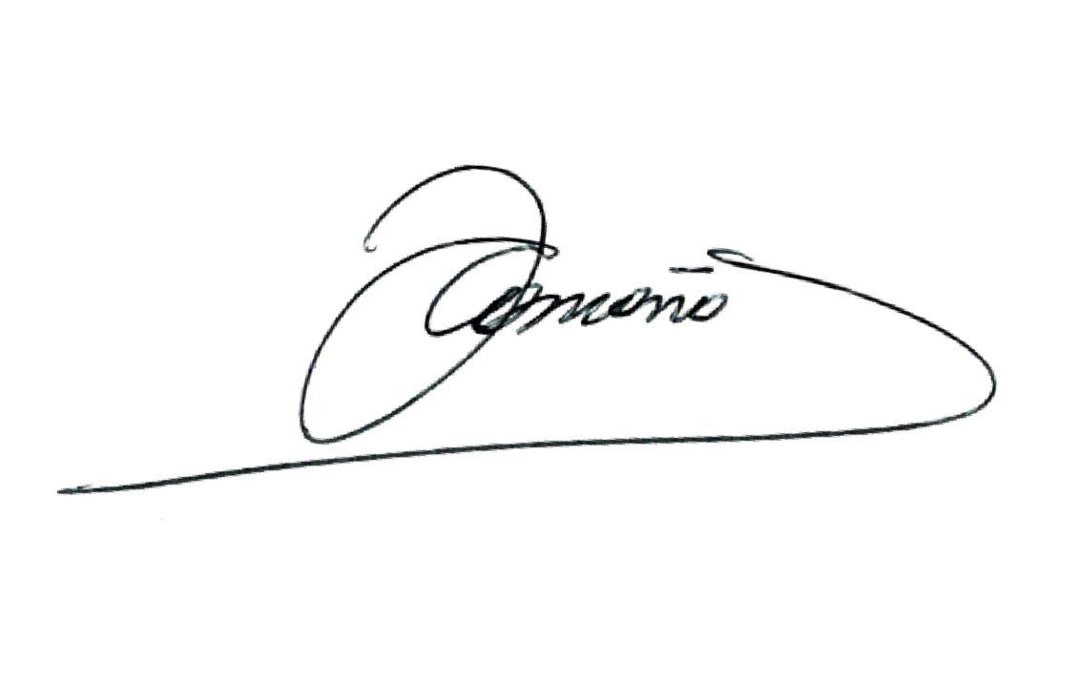

H.D Felipe Camaño Cárdenas Diputado Distrito N°19

